钒钛磁铁矿 硒量的测定 氢化物发生—原子荧光光谱法
CSTM编制说明及试验报告

（征求意见稿）

中国地质科学院矿产综合利用研究所
2023年3月

钒钛磁铁矿 硒量的测定 氢化物发生—原子荧光光谱仪
一、工作简况
1.1 任务来源
经中国材料与试验团体标准化委员会（以下简称：CSTM 标准委员会）钒钛综合利用标准化领域委员会审查、CSTM 标准委员会批准 CSTM 标准《钒钛磁铁矿 硒量的测定 氢化物发生—原子荧光光谱法》立项，标准项目归口管理委员会为CSTM钒钛综合利用标准化领域委员会（CSTM/FC20），标准计划编号为CSTM LX 2000 00779-2021，标准牵头单位为中国地质科学院矿产综合利用研究所。
1.2 本标准制定的目的和意义
钒钛磁铁矿是我国重要的矿产资源，共伴生元素多，尤其是伴生的稀有、稀散、稀贵元素，大部分含量已达到了综合利用的指标。硒元素被国内外医药界和营养学界尊称为“生命的火种”，享有“长寿元素”、“抗癌之王”、“心脏守护神”“天然解毒剂”等美誉。硒元素在人体组织内含量为千万分之一，但它却决定了生命的存在，对人类健康的巨大作用是其他物质无法替代的。随着人们对硒元素的需求日益增加，使得钒钛磁铁矿硒伴生资源高效利用问题受到了关注，因此在开发铁、钛、钒的同时兼顾伴生的稀有、稀散、稀贵元素的综合利用就非常有必要。
目前为止，国内外还没有原子荧光法谱法测定钒钛磁铁矿石或铁矿石中硒量的标准分析方法。综上，建立一种适用于钒钛磁铁矿石中硒量测定的标准分析方法，为钒钛磁铁矿石产品交易提供检验支持和贸易仲裁解决办法非常必要。该标准的建立可加强钒钛磁铁矿石中硒含量测定方法的规范统一和标准化，对推动钒钛磁铁矿石生产、综合利用、贸易和质量检验都具有重要的技术和经济意义。
1.3主要工作过程
起草(草案、调研)阶段：2021年中国地质科学院矿产综合利用研究所提出编制《钒钛磁铁矿 硒量的测定 氢化物发生—原子荧光光谱法》团体标准的立项申请报告，2021年9月获准立项，标准计划下达后，中国地质科学院矿产综合利用研究所分析测试中心成立了标准起草项目组，项目组成员由多年从事岩矿测试分析任务的同志组成。项目组编制了工作项目总体设计书。标准起草工作组讨论了具体的工作过程、拟定了相应的工作计划。
（1）组建标准起草工作组
2021年10月组建了标准起草工作组，讨论具体的工作过程，拟定了相应的工作计划。
（2）国内外有关标准的收集整理
2021年11月对钒钛磁铁矿石国内外国家标准、行业标准以及其他矿石硒量的测定国家标准和行业标准进行收集整理，筛选，对标准的各项参数进行分析，了解有关标准的技术参数和要求。
（3）工作组人员培训工作
2021年11月组织项目组人员对GB/T 1.1-2020《标准化工作导则 第1部分：标准化文件的结构和起草规则》、GB/T 20001.1-2001《标准编写规则 第1部分：术语》、《技术制图 字体、比例、图线》、化学分析方法标准编写中的有关问题等进行了学习。
（4）确定实验方案
2021年12月经过标准编制工作组相关技术人员对对钒钛磁铁矿石国内外国家标准、行业标准以及其他矿石硒含量的测定国家标准和行业标准进行收集整理，筛选，确定具体的实验方案和试验步骤
（5）实验室方法验证
2022年1月—6月完成了5件代表性样品的采集及制备，分析方法的试验验证工作，包括样品前处理方法，选择仪器最佳测定条件，方法适用范围，方法检出限、实验室内方法精密度和准确度等工作。
（6）标准方法草案形成
2022年7月根据前期实验结果起草编制了标准方法草案。
（7）征求意见稿形成
2022年9月项目组将《钒钛磁铁矿 硒量的测定 氢化物发生—原子荧光光谱法》标准初稿进行了内部讨论修改，形成了标准方法预征求意见稿及编制说明，报送至CSTM钒钛综合利用领域标准化委员会秘书处。
2022年10月CSTM钒钛综合利用领域标准化委员会秘书处工作人员对预征求意见稿及编制说明提出了修改意见与建议，编制组进一步对预征求意见稿及编制说明进行修改完善。
征求意见阶段：
2023年3月，将标准征求意见稿和编制说明发送到CSTM 标准委员会钒钛综合利用标准化领域委员会审核发布后面向社会广泛征求意见。通过对反馈意见进行分类、归纳、整理和逐条讨论分析，确认采纳或不采纳的处理意见及处理依据，工作组采纳XX条，不采纳XX条，并进而对标准征求意见稿进行了补充、修改，于XXXX年XX月完成标准送审稿，提交CSTM钒钛综合利用标准化领域委员会秘书处。
审查阶段：
于202X年X月完成标准送审稿，提交CSTM钒钛综合利用标准化领域委员会秘书处。CSTM钒钛综合利用标准化领域委员会于XXXX年XX月XX日一XX日在XX省XX市召开《钒钛磁铁矿 硒含量的测定 氢化物发生—原子荧光光谱法》标准审查会，到会 XX分委员会委员XX名和专家XX名，对该标准进行了审查，获得一致通过，并认为该标准水平达到XX水平。工作组按照会议审查意见对标准送审稿作了进一步的修改、整理和完善。
报批阶段:
2022年XX月形成标准报批稿、编制说明及其他相关文件，报钒钛综合利用标准化领域委员会秘书处审查及CSTM 标准委员会审批。
二、标准化对象简要情况及标准编制原则
1 标准化对象简要情况
本标准标准化对象为《钒钛磁铁矿 硒量的测定 氢化物发生—原子荧光光谱法》。本方法规定了氢化物发生—原子荧光光谱法测定钒钛磁铁矿中的硒（Se）含量的方法，其适用于天然钒钛磁铁矿中质量分数0.03 μg /g~50 μg /g硒含量的测定。
本方法原理：试样经硝酸、氢氟酸、高氯酸分解后，在盐酸溶液中高价硒被还原至低价硒，与硼氢化钾反应生成氢化物气体，以氩气作载体，用硒高强度空心阴极灯为激发光源，发射硒元素的特征光谱，在原子荧光光谱仪上测量硒的荧光强度，和校准工作溶液的荧光强度相比较，计算试样中硒的含量。
2 编制原则
2.1 标准编写按照GB/T 1.1-2020《标准化工作导则 第1部分：标准的结构和编写》，GB/T 20001.4-2015《标准编写规则 第4部分：化学分析方法》，GB/T 6379.2-2004《测量方法与结果的准确度(正确度与精密度)第2部分：确定标准测量方法重复性与再现性的基本方法》以及国内有关部门专家意见编制。
2.2 充分考虑标准方法的推广性，可操作性。
2.3 充分考虑了满足国家法律法规、安全卫生环保法规的要求。
2.4 注重先进性，参考国内外先进标准及公开文献。
2.5 分析方法的检出限、测定范围、精密度与准确度均能满足钒钛磁铁矿石样品的分析要求，有普遍适用性，易于推广应用。
3 编制依据
3.1 分析方法选择依据
本文参考《岩石矿物分析》第三版第五十章《硒和碲》、二十二章《钛及钛矿石分析》、十九章《铁及铁矿石分析》、YS/T 226.12-2009、YS/T 227.12-2011、GB/T 39538-2020、GB/T 4103.7-2012、GB/T 35871-2018、GB/T 20127.10-2006等方法，进行了以下三方面的工作：①方法进行条件实验验证；②补充精密度实验；③按照GB/T 1.1-2020和GB/T 20001.4-2015的要求编写。
三、制修订标准与相关现有标准的主要区别
方法标准与相关国际＼国外＼国家＼行业＼地方＼团体标准
主要参数对比表
标准号 | 本标准 | GB/T 20127.10-2006 | GB/T 35871-2018 | GB/T 4103.7-2012 | GB/T 39538-2020 | YS/T 226.12-2009 | YS/T 227.12-2011
标准名称 | 钒钛磁铁矿 硒量的测定氢化物发生—原子荧光光谱法 | 钢铁及合金痕量元素的测定 第10部分 氢化物发生—原子荧光光谱法测定硒含量 | 粮油检验 谷物及其制品中 硒、钙、钒、磷等含量的测定 电感耦合等离子体发射光谱法 | 铅及铅合金化学分析方法 第7部分：硒量的测定 | 煤中砷、硒、汞的测定氢化物发生-原子荧光光谱法 | 硒化学分析方法第12部分：硒量的测定硫代硫酸钠容量法 | 碲化学分析方法 第12部分 硒、砷、铋、铝等元素量的测定 电感耦合等离子体原子发射光谱法
范围 | 天然钒钛磁铁矿, 测定范围0.03μg/g~50μg/g | 高温合金中质量分数0.000 05%~0.01%硒含量的测定 | 谷物及其制品(测定范围未规定) | 铅及铅合金(测定范围未规定) | 褐煤、烟煤、无烟煤(测定范围未规定) | 硒中硒的测定（质量分数）98.0%~99.0% | 碲中硒等元素的测定，硒测定范围5μg/g~600μg/g
原理 | 试样经硝酸、氢氟酸、高氯酸分解，在盐酸溶液中高价硒（Ⅵ）被还原至低价硒（Ⅳ），并与与硼氢化钾（硼氢化钠）反应生成气态氢化物，被载气（氩气）导入加热的原子化器中原子化。原子荧光光谱仪测定。 | 试样经硝酸、盐酸分解。加入氟化铵溶液络合钨、钼、铌、钽等易水解元素，加入柠檬酸溶液抑制铁、镍、铬、钴等元素的干扰。用硼氢化钾作还原剂，还原生成硒化氢，被载气（氩气）导入加热的原子化器中原子化，测量其原子荧光强度。 | 试样经消解，将试液导入等离子体发生光谱，电感耦合等离子体发生光谱（ICP）测定 | 试料以硝酸-酒石酸溶解，加入硫酸使铅沉淀分离。用硼氢化钾作还原剂，还原生成硒化氢，被载气（氩气）导入加热的原子化器中原子化，测量其原子荧光强度。 | 将煤样与艾士卡试剂混合灼烧，盐酸溶解灼烧物，盐酸还原，原子荧光光谱仪测定 | 试料用混合酸分解后，在硫酸介质中，用硫代硫酸钠标准溶液进行滴定，临近终点时加入碘化钾，以淀粉为指示剂。 | 试料以酸溶解，在酸介质中，电感耦合等离子体发射光谱测定
制样要求 | 按GB/T10322.1取样和制样，粒度应小于100µm | 按GB/T20066或适当的国家标准取制样。 | 通过实验筛，筛孔直径为0.425mm | 按已颁布的标准方法进行。将试样加工成最大边长不超过3mm的样屑。 | 一般分析试验煤样 | 未规定 | 样品粒度不大于250µm
试验条件 | 应符合GB/T 21191的规定。 | 符合30min内的零漂≤5%，瞬时噪声RSD≤3%,检出限≤0.5ng/mL |  | 未规定 | 符合GB/T21191的规定 | 无
  参数 | 参考范围
  RF功率/w | 1300
  等离子气流量/（L/min） | 15.0
  辅助气流量/（L/min） | 0.20
  雾化气流量/（L/min） | 0.70
  参数 | 参考范围
  RF功率/w | 1150
  等离子气流量/（L/min） | 12.0
  辅助气流量/（L/min） | 0.50
  雾化气流量/（L/min） | 0.70
仪器设备 | 原子荧光光谱仪 | 原子荧光光谱仪 | 电感耦合等离子体发射光谱仪（ICP） | 原子荧光光谱仪 | 原子荧光光谱仪 | 无 | 电感耦合等离子体发射光谱仪（ICP）
试剂材料 | 盐酸、硝酸、氢氟酸、高氯酸、硫酸、三氯化铁、氢氧化钠、硼氢化钾（钠） | 硝酸、盐酸、、硼氢化钾、氢氧化钾、氢溴酸、柠檬酸、氟化铵 | 硝酸、过氧化氢、高氯酸 | 盐酸、硝酸、硼氢化钾、酒石酸、硫酸 | 艾士卡试剂、盐酸、硼氢化钾、瓷坩埚、玻璃棒、烧杯 | 盐酸、硝酸、硫酸、碘化钾、氢氧化钠、淀粉、酚酞、脲素、硫代硫酸钠 | 高纯碲、硝酸、盐酸
试验方法 | 将试料置于100 mL聚四氟乙烯烧杯中，用少量水润湿，摇匀，加入15 mL硝酸，2 mL高氯酸，置于电热板上低温加热消解15~20 min，补加10 mL氢氟酸，升高温度继续加热冒白烟5 min，取下，趁热加入10 mL盐酸，放置片刻，再加入10mL盐酸（1+1）；将溶液用水转移入50 mL容量瓶中，用水稀释至刻度，摇匀，原子荧光光谱仪直接测定。 | 称取适量样品于100mL烧杯中，，加入2mL硝酸、10mL盐酸、于低温于电热板上消解，加入5mL  500g/L柠檬酸溶液，高温加热煮沸（5~10 min）赶尽氮氧化物。取下，趁热加入5mL200g/L氟化铵溶液，冷却，水稀释定容50 mL，摇匀，备用。  分取10mL液于50mL容量瓶中，加入25mL盐酸， 5mL柠檬酸溶液，5mL氟化铵溶液摇匀。原子荧光光谱仪直接测定。 | 1 湿法消解  称取0.2~1g样品于150mL高型烧杯中，加入9mL硝酸、1mL高氯酸、于低温于电热板上消解，直至冒白烟，定容25 mL，摇匀，备用。  2 微波消解  称取0.2~0.5g样品于消解罐中，加入6mL硝酸，缓慢加入2mL过氧化氢，密封，放入微波消解内进行消解。将消解液转移入25mL。摇匀， 电感耦合等离子体发射光谱直接测定。 | 称取适量样品于250 mL烧杯中，加入1g酒石酸、30 mL硝酸消解样品，水冲洗冷却，控制体积50 mL,边搅拌边加入5mL无硒硫酸，加热煮沸，慢速滤纸过滤于100mL容量瓶中，定容。  分取适量溶液于50mL容量瓶中，加入20mL盐酸，水定容，摇匀，  原子荧光光谱仪直接测定。 | 在瓷坩埚内加入1.5g艾士卡和1g样品，搅拌均匀，上覆盖一层艾士卡，于马弗炉中从室温缓慢升至800℃，并保持3h，取出冷却，用水转移入150mL烧杯中，加入30mL热水，缓慢加入20 mL盐酸酸化，冷却，水定容100mL。  分取5mL样品溶液于100mL烧杯中，加入5mL盐酸，盖上表面皿放至电热板上于60℃~90℃下加热1 h，冷却，水转移入100mL容量瓶中，摇匀。原子荧光光谱仪直接测定。 | 将试料置于500 mL锥形烧瓶中，加入15 mL盐酸，和0.5mL~1 mL硝酸，在沸水浴中加热使硒全部溶解，加入80 mL沸水和2g脲素，20min后取下，在流水中冷去。酚酞为指示剂，氢氧化钠中和至溶液紫色，加入20 mL（1+1）硫酸，2mL50g/L碘化钾溶液，5 mL淀粉溶液，硫代硫酸钠滴定至蓝色消失。 | 取0.5g试样于100 mL烧杯中，加入10 mL王水，低温电热板上使样品溶解完全，继续加热赶尽氮氧化物，定容100 mL。电感耦合等离子体发射光谱测定。
试验结果
试验有效性判断 | 重复性限r | 重复性限r | 重复性限r | 重复性限r | 重复性限r | 重复性限r | 重复性限r
无法比对
项目与国际标准或国外先进标准采用程度的考虑：该标准项目尚无对应的国际标准或国外先进标准。
与国内相关标准间的关系：国内无相关标准。
四、 实验方法及结果分析
本方法规定了氢化物发生—原子荧光光谱法测定钒钛磁铁矿中的硒（Se）量的方法，其适用于天然钒钛磁铁矿中质量分数0.03 μg /g ~50 μg /g硒含量的测定。
具体试验部分见《钒钛磁铁矿 硒量的测定 氢化物发生—原子荧光光谱法》正文部分。
4.1 结果与讨论
4.1.1 试料分解方法测选择
合理的前处理方法对准确地测定样品中硒元素是至关重要的, 本次选取5件不同矿区并具有代表性的钒钛磁铁矿作为试验样品,分别采自我国四川攀枝花太和、四川攀枝花海堡凼、陕西紫阳、陕西岚皋、新疆巴楚地区有代表性的矿区，采用多种溶样方法进行样品溶解实验，测定硒元素含量，对结果进行比对分析，最终选择氢氟酸，硝酸，高氯酸混合酸溶。
在消解样品时，溶液不能蒸干，否则硒会损失使结果偏低，保持剩余溶液体积在1 mL及以上，硒基本无损失。
样品消解方式 | 结果 | 选择否
硝酸、高氯酸 | 样品溶解不完全，结果偏低且不稳定 | 否
硝酸、氢氟酸、高氯酸 | 样品溶解较完全，结果稳定 | 是
硝酸、硫酸 | 样品溶解不完全，硫酸冒烟时长影响实验结果，结果偏低且不稳定 | 否
硝酸、氢氟酸、硫酸 | 样品溶解较完全，硫酸冒烟时长影响实验结果，结果偏低且不稳定 | 否
王水/逆王水、高氯酸 | 样品溶解不完全，结果偏低 | 否
4.1.2 仪器测定条件的选择
条件实验用样品溶液制备：称取1.0 g试样，按方法消解样品，按条件实验加入试剂，定容50 mL，制备成样品溶液，摇匀，待测。
①盐酸用量
氢化物发生测定硒一般选择盐酸介质，在硼氢化钾浓度为20 g/L，载流盐酸浓度0.6 mol/L的情况下，样品溶液中加入不同浓度的盐酸。通过实验查明样品溶液中不同浓度的盐酸介质对硒荧光强度的影响，从表1得知，盐酸浓度在2.0 mol/L~5.0 mol/L范围内荧光信号值较为恒定，且灵敏度高。为防止钛水解，及高价硒（Ⅵ）被还原至低价硒（Ⅳ），本实验选择4 mol/L盐酸酸度为测定介质。
表1 盐酸用量的影响
盐酸浓度/ mol/L | 0.6 | 0.8 | 1 | 2 | 3 | 4 | 5 | 6
硒相对荧光强度I_{f} | 240 | 352 | 426 | 481 | 462 | 477 | 478 | 443
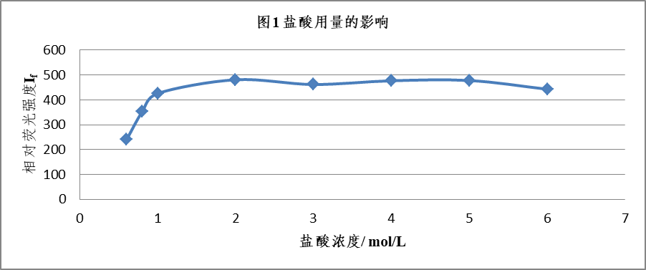
②硼氢化钾用量
4 mol/L盐酸介质的样品溶液，载流盐酸浓度0.6 mol/L的情况下，用不同浓度的硼氢化钾进行实验，从表2得知，当硼氢化钾质量浓度从10 g/L到25 g/L时，样品溶液中硒荧光强度较稳定。本方法选择2.0 g/L硼氢化钾溶液。
表2 硼氢化钾用量的影响
硼氢化钾/ g/L | 5 | 10 | 15 | 20 | 25 | 30 | 35
硒相对荧光强度I_{f} | 260 | 453 | 473 | 488 | 463 | 437 | 415
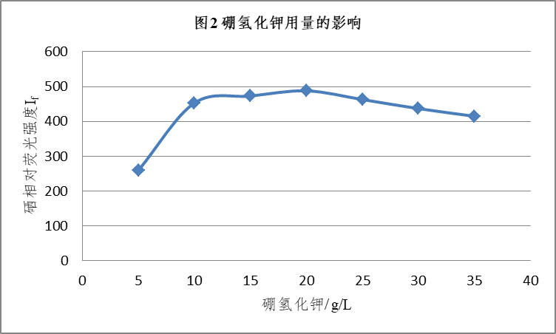
③载气流量对测定结果的影响
载气流量大小直接影响荧光强度。载气流量太小，形成的氢火焰不稳定，且不能及时全部地将释放出来的氢化物导入石英炉内使荧光信号变小；载气流量太大，流速太快会将部分还未来得及原子化的氢化物带出石英炉，并且形成的氢火焰也变大，使得单位体积内的氢化物变少，这些都使得荧光信号变小。4 mol/L盐酸介质样品溶液，2.0 g/L硼氢化钾溶液，载流盐酸浓度0.6 mol/L的情况下，进行不同载气流量实验，从表3得知，载气流量与荧光强度是抛物线关系，荧光强度在400 mL/min最强，本实验选择400 mL/min。对不同型号的仪器应根据实验情况来选择灵敏度高且荧光强度信号变化值较小的载气流量。
表3载气流量的影响
氩气流量/ mL/min | 300 | 400 | 500 | 600
硒相对荧光强度I_{f} | 460 | 476 | 449 | 412
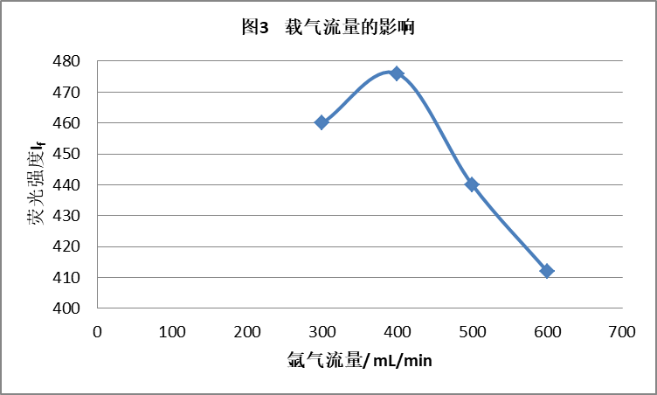
4.1.3 干扰元素影响
钒钛磁铁矿是一个典型的多金属共伴生矿，除铁、钒、钛、钙、镁、铝、硅等主量元素外，还伴生有铬、锰、钴、镍、铜、镓、锗、钪、钇、稀土、硒、碲、铋、砷、铂族等元素，这些伴生元素除铬、锰外含量大都低于200 µg/g。
根据文献资料，干扰实验主要考虑以下三方面情况：
1 在酸性介质中能与硼氢化钾反应生成氢化物的元素如铋、砷、锡、铅等，他们在溶液中与硒抢夺氢自由基，降低了Se与氢自由基的结合几率。
2 在氢化物反应阶段形成高度分散的游离金属或金属硼化物沉淀的贵金属和过度金属如铜、镍、钴等，他们在硼氢化反应阶段抢夺氢自由基，捕集和分解硒的氢化物，从而降低硒的荧光信号。
3 考虑样品中主量铁、钛、钒、钙、镁、铝等元素的干扰。
实验发现铜、铋对硒的测定产生严重的干扰，砷、汞、碲、金等对硒的测定产生一定的干扰。据有关文献介绍，三价铁盐可以抑制铜、铋等的干扰。在铁盐的存在下我们实验了样品中的主微量元素对10 µg/L硒溶液中硒的干扰，见表4。由于钒钛磁铁矿样品本身含有大量铁，故不需要另加入铁，标准系列需加入5 mL（ρ_{Fe}=10 g/L）铁盐溶液进行基体匹配。
表4 共存元素的干扰及抑制实验
共存元素 | 加入量 m/µg | 不加铁盐硒回收量 % | 加入铁盐硒回收量 %
Fe | 1000 00 | 99.2 | 99.7
Ti | 1000 00 | 101.2 | 102.9
V | 5000 | 98.6 | 97.1
Ca | 1000 00 | 100.3 | 98.9
Mg | 1000 00 | 101.1 | 97.31
Al | 1000 00 | 105.1 | 102.9
Mn | 5000 | 94.6 | 97.1
Cr | 5000 | 95.8 | 94.8
As | 500 | 81.3 | 93.1
Bi | 500 | 30.1 | 96.6
Sb | 500 | 98.6 | 100.9
Te | 5 | 104.3 | 97.7
Sn | 1000 | 110.3 | 96.4
Cu | 1000 | 16.2 | 103.8
Pb | 5000 | 95.4 | 102.7
Zn | 5000 | 101.9 | 92.4
Ni | 5000 | 102.4 | 96.2
Cd | 5000 | 92.1 | 91.8
Co | 5000 | 105.1 | 99.8
Mo | 500 | 93.1 | 97.5
Au | 1 | 94.6 | 91.2
Ag | 5 | 96.9 | 101.5
Ga | 5 | 103.2 | 101.1
Sc | 5 | 96.8 | 94.6
Ge | 50 | 101.2 | 96.2
Pt | 50 | 98.4 | 96.2
Pd | 10 | 97.8 | 94.2
Ru | 10 | 103.1 | 98.2
Os | 10 | 105.2 | 102.5
Ir | 10 | 94.6 | 96.5
Rh | 10 | 96.8 | 102.1
La | 1000 0 | 97.35 | 95.78
Ce | 1000 0 | 101.2 | 96.8
注：干扰实验Se溶液为10 µg/L
4.1.4 工作曲线的绘制
根据样品实际含量，可选择合适的标准序列a)或b) 配置。
标准序列a) 在一组100 mL容量瓶中，各加入40 mL盐酸（1+1），分别准确移取0.00 mL、0.50 mL、1.00 mL、2.00 mL、4.00 mL、6.00 mL、8.00 mL、10.00 mL硒标准工作溶液[ρ_{se}=100 ng/ mL]，加入10 mL铁盐溶液（ρ_{Fe}=10 g/L），用水稀释至刻度，摇匀。配置成0.00 µg/L、0.50 µg/L、1.00 µg/L、2.00 µg/L、4.00 µg/L、8.00 µg/L、10.00 µg/L硒标准系列溶液。
标准序列b) 在一组100 mL容量瓶中，各加入40 mL盐酸（1+1），分别准确移取0.00 mL、0.50 mL、1.00 mL、2.00 mL、4.00 mL、6.00 mL、8.00 mL、10.00 mL硒标准工作溶液[ρ_{se}=1.00 μg / mL]，加入10 mL铁盐溶液（ρ_{Fe}=10 g/L），用水稀释至刻度，摇匀。配置成0.00 µg/L、5.00 µg/L、10.00 µg/L、20.00 µg/L、40.00 µg/L、80.00 µg/L、100.00 µg/L硒标准系列溶液。
以硒浓度为横坐标，荧光强度为纵坐标，绘制工作曲线。
表5 硒标准序列a)
硒浓度/ µg/L | 0 | 0.5 | 1 | 2 | 4 | 8 | 10
荧光强度I_{f} | 0 | 134.966 | 261.848 | 530.002 | 1056.144 | 2114.288 | 2581.025

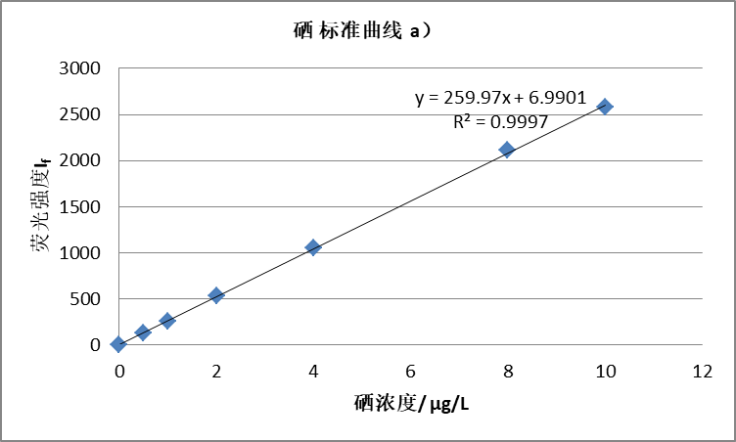
表6 硒标准序列b)
硒浓度/ µg/L | 0 | 5 | 10 | 20 | 40 | 80 | 100
荧光强度I_{f} | 0 | 244.966 | 466.848 | 912.002 | 1828.144 | 3624.288 | 4486.421
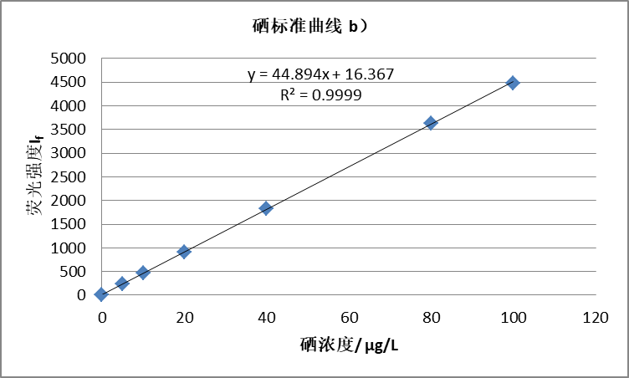
本实验根据样品实际情况，选择标准曲线b)进行样品测定。后面数据都是根据标准序列曲线b)计算得出。
五、主要试验（或验证）结果的分析、综述报告、技术经济论证，预期的经济效果等。
5.1实验室内技术参数实验
5.1.1 方法检出限
方法检出限是衡量分析方法分析质量极为重要的分析技术指标，它与仪器的测定灵敏度、精密度和仪器检出限有关外，还与测定溶液的空白值和方法的总稀释倍数有关。按照试验方法做样品全流程空白，在选定的工作条件下，以样品空白溶液平行测定14次，计算标准偏差（s），以3s计算得到方法检出限，结果见表7，原始数据见表 8。结果表明，本方法的方法检出限能满足钒钛磁铁矿矿石分析要求。
表7 方法检出限
元素 | 方法检出限（3S）/µg/g
Se | 0.01
表8 检出限原始数据
样品 | 空白荧光强度I_{f} | 空白µg/L
B-1 | 49.352 | 1.0328
B-2 | 50.2 | 1.0505
B-3 | 51 | 1.0672
B-4 | 52.335 | 1.0952
B-5 | 50.222 | 1.051
B-6 | 52.45 | 1.0976
B-7 | 50.015 | 1.0466
B-8 | 49.802 | 1.0422
B-9 | 51.09 | 1.0692
B-10 | 50.815 | 1.0634
B-11 | 47.652 | 0.9972
B-12 | 46.902 | 0.9815
B-13 | 49.17 | 1.0289
B-14 | 49.837 | 1.0429
5.1.2 方法精密度
本次选取不同矿区具有代表性的钒钛磁铁矿石样品5件作为试验样品。其中水平A1~水平A5号样品，分别采自我国四川攀枝花太和、四川攀枝花海堡凼、陕西紫阳、陕西岚皋、新疆巴楚等地有代表性的矿区。分别称取11份，按照试验方法进行测定，计算11次测定结果的相对标准偏差（RSD %），得到方法的精密度，结果见表9，原始数据见表10。结果表明，方法精密度（RSD）小于7 %，本方法的分析精密度满足钒钛磁铁矿矿石分析要求。
表9方法精密度（RSD %）
样品  元素 | A-1 |  | A-2 |  | A-3 |  | A-4 |  | A-5
Se | 3.45 |  | 6.10 |  | 3.04 |  | 2.85 |  | 2.93
表10 精密度原始数据（µg/g）
样品  次数 |  | A-1 |  | A-2 |  | A-3 |  | A-4 |  | A-5
1 |  | 0.56 |  | 0.22 |  | 0.54 |  | 0.57 |  | 0.71
2 |  | 0.54 |  | 0.22 |  | 0.54 |  | 0.61 |  | 0.72
3 |  | 0.58 |  | 0.23 |  | 0.57 |  | 0.61 |  | 0.71
4 |  | 0.53 |  | 0.23 |  | 0.56 |  | 0.63 |  | 0.73
5 |  | 0.54 |  | 0.25 |  | 0.58 |  | 0.63 |  | 0.76
6 |  | 0.57 |  | 0.24 |  | 0.57 |  | 0.63 |  | 0.70
7 |  | 0.57 |  | 0.24 |  | 0.54 |  | 0.62 |  | 0.75
8 |  | 0.55 |  | 0.25 |  | 0.57 |  | 0.62 |  | 0.75
9 |  | 0.58 |  | 0.25 |  | 0.53 |  | 0.63 |  | 0.74
10 |  | 0.54 |  | 0.21 |  | 0.55 |  | 0.61 |  | 0.70
11 |  | 0.53 |  | 0.22 |  | 0.57 |  | 0.61 |  | 0.74
5.1.3 方法准确度
由于现有的钒钛磁铁矿国家和行业标准物质均未对硒元素进行定值，因此本研究通过标准回收试验来验证方法的准确度。试验从具有代表性的5件钒钛磁铁矿石样品中选取2件不同水平的样品进行加标回收实验，按照试验方法进行测定，计算回收率，结果见表11，加标回收率在92 %-107 %之间。结果表明，本方法的分析准确度满足钒钛磁铁矿矿石分析要求。
表11加标回收率
元素 | A-2 |  |  |  |  |  | A-1
元素 | 11次测定均值  (µg/L) |  | 加标量/(µg/L) | 测定总量/  (µg/L) | 回收率  /% |  | 11次测定均值  (µg/L) |  | 加标量/(µg/L) | 测定总量/  (µg/L) | 回收率  /%
Se | 4.67 |  | 5.00 | 9.31 | 92.80 |  | 11.08 |  | 5.00 | 15.57 | 95.40
 |  |  | 10.00 | 15.36 | 106.91 |  |  |  | 10.00 | 21.61 | 104.78
 |  |  | 20.00 | 25.13 | 102.3 |  |  |  | 20.00 | 31.73 | 105.87

5.2实验室间精密度协作试验
试验选取不同矿区具有代表性的钒钛磁铁矿矿石样品5件作为协作试验样品。其中水平A1~水平A5号样品，分别采自我国四川攀枝花太和、四川攀枝花海堡凼、陕西紫阳、陕西岚皋、新疆巴楚等地有代表性的矿区。共有5家实验室参与《钒钛磁铁矿 镧、铈等15项稀土元素量的测定 电感耦合等离子体质谱法》精密度和正确度协作试验，实验室名称见表12。
表12 协作实验室
代码 | 协作试验单位 | 代码 | 协作试验单位
1 | 四川省地质矿产勘查开发局成都综合岩矿测试中心 | 2 | 中国地质科学院矿产综合利用研究所
3 | 青海地质矿产测试应用中心 | 4 | 四川西冶检测科技有限公司
5 | 四川省冶金地质勘查局六0五大队
每个实验室按照GB/T 6379.1规定的重复性条件下测定3-4次，即在同一实验室，由同一操作员使用相同的设备、按相同的测试方法（标准草案），在短时间内对同一被测对象相互独立进行测试，按要求每个结果给出2位或3位有效数字。
精密度试验的统计计算按GB/T 6379.2－2004（ISO 5725－2:1994） 《测量方法与结果的准确度（正确度与精密度） 第2部分：确定标准测量方法重复性与再现性的基本方法》推荐的统计方法进行。
将收到共同试验数据按分析方法列表汇总，计算各水平的实验室单元标准差和单元平均值。对各水平试验数据首先用曼德尔统计量h和k进行一致性和离群性检验，结合Cochran法检验和Grubbs法检验，确定是否有离群值，随后将实验室测量值进行统计计算，并计算其重复性限r和再现性限R，最终确定的r，R。原始数据汇总统计见表13~表10。
5.2.1 协作实验统计结果
5.2.1.1协作试验结果统计见表13。

表13 硒的协作试验结果统计
统计参数 | A-1 | A-2 | A-3 | A-4 | A-5
参加实验室数目 | 5 | 5 | 5 | 5 | 5
可接受实验室数目 | 5 | 5 | 5 | 5 | 5
总平均值 | 0.54 | 0.22 | 0.53 | 0.59 | 0.74
重复性标准差（Sr） | 0.02 | 0.01 | 0.01 | 0.01 | 0.01
再现性标准差（SR) | 0.05 | 0.02 | 0.04 | 0.06 | 0.04
重复性限（r） | 0.05 | 0.02 | 0.04 | 0.03 | 0.04
再现性限（R) | 0.13 | 0.06 | 0.12 | 0.17 | 0.12
5.2.1.2协作试验硒原始数据见表14，硒含量以质量分数（w/10⁻⁶）表示。
表14 协作试验硒原始数据，（w/10⁻⁶）
实验室i | 水平j
实验室i | A-1 | A-2 | A-3 | A-4 | A-5
1 | 0.55 | 0.24 | 0.58 | 0.63 | 0.70
1 | 0.52 | 0.22 | 0.56 | 0.62 | 0.71
1 | 0.49 | 0.23 | 0.56 | 0.62 | 0.71
2 | 0.57 | 0.24 | 0.57 | 0.63 | 0.70
2 | 0.57 | 0.24 | 0.54 | 0.62 | 0.75
2 | 0.55 | 0.25 | 0.57 | 0.62 | 0.75
2 | 0.58 | 0.25 | 0.53 | 0.63 | 0.74
3 | 0.56 | 0.22 | 0.55 | 0.62 | 0.78
3 | 0.57 | 0.21 | 0.57 | 0.62 | 0.77
3 | 0.58 | 0.22 | 0.54 | 0.61 | 0.77
3 | 0.58 | 0.22 | 0.55 | 0.62 | 0.78
4 | 0.46 | 0.18 | 0.47 | 0.47 | 0.70
4 | 0.47 | 0.19 | 0.47 | 0.49 | 0.69
4 | 0.47 | 0.19 | 0.46 | 0.50 | 0.69
4 | 0.47 | 0.20 | 0.47 | 0.51 | 0.70
5 | 0.56 | 0.21 | 0.49 | 0.57 | 0.79
5 | 0.52 | 0.22 | 0.50 | 0.58 | 0.80
5 | 0.56 | 0.23 | 0.51 | 0.59 | 0.77
5.2.1.3单元平均值和标准差的计算结果
将试验数据汇总，计算单元平均值和单元标准差，单位为质量分数(w/10⁻⁶)，结果分别见表15、表16。

表15 单元平均值
实验室i | 水平j
实验室i | 1 |  | 2 |  | 3 |  | 4 |  | 5
实验室i | ‾y_{ij} | n_{ij} | ‾y_{ij} | n_{ij} | ‾y_{ij} | n_{ij} | ‾y_{ij} | n_{ij} | ‾y_{ij}
1 | 0.52 | 3 | 0.23 | 3 | 0.57 | 3 | 0.62 | 3 | 0.71 | 3
2 | 0.57 | 4 | 0.25 | 4 | 0.54 | 4 | 0.63 | 4 | 0.74 | 4
3 | 0.57 | 4 | 0.22 | 4 | 0.55 | 4 | 0.62 | 4 | 0.78 | 4
4 | 0.47 | 4 | 0.19 | 4 | 0.47 | 4 | 0.49 | 4 | 0.70 | 4
5 | 0.55 | 3 | 0.22 | 3 | 0.50 | 3 | 0.58 | 3 | 0.78 | 3
平均值 | 0.53 |  | 0.22 |  | 0.53 |  | 0.59 |  | 0.74
表16 标准差
实验室i | 水平j
实验室i | 1 |  | 2 |  | 3 |  | 4 |  | 5
实验室i | S_{ij} | n_{ij} | S_{ij} | n_{ij} | S_{ij} | n_{ij} | S_{ij} | n_{ij} | S_{ij}
1 | 0.030 | 3 | 0.010 | 3 | 0.012 | 3 | 0.006 | 3 | 0.006 | 3
2 | 0.013 | 4 | 0.006 | 4 | 0.021 | 4 | 0.006 | 4 | 0.024 | 4
3 | 0.010 | 4 | 0.005 | 4 | 0.013 | 4 | 0.005 | 4 | 0.006 | 4
4 | 0.005 | 4 | 0.008 | 4 | 0.005 | 4 | 0.017 | 4 | 0.006 | 4
5 | 0.023 | 3 | 0.007 | 3 | 0.010 | 3 | 0.006 | 3 | 0.015 | 3
5.2.1.4一致性和离群性的检查
对于表15中的数据，计算得到曼德尔h一致统计量的值见表17，作图来说明统计量值的情况。曼德尔统计量h见图4，图中水平线表示曼德尔临界值相对应的临界线。
表17 实验室间一致性检验h_{ij}表
实验室i | 水平j
实验室i | 1 | 2 | 3 | 4 | 5
1 | -0.35 | 0.45 | 0.76 | 0.63 | -0.81
2 | 0.75 | 1.19 | 0.18 | 0.66 | -0.10
3 | 0.87 | -0.17 | 0.45 | 0.52 | 0.90
4 | -1.57 | -1.54 | -1.42 | -1.70* | -1.10
5 | 0.29 | -0.03 | -0.69 | -0.14 | 1.14
注： 显著水平1%(离群)时h=1.72, 显著水平5%（歧离）时h=1.57，*表示该水平为歧离值。

图4 按实验室分组的实验室间一致性曼德尔统计量h
图4曼德尔统计量h值，表明水平4的一个单元可以看作是歧离值，但没有离群值。该歧离值仍然参与后续计算。
对于表16中的数据，计算得到曼德尔k一致统计量的值见表18，作图来说明统计量值的情况。曼德尔统计量k见图5，图中水平线表示曼德尔临界值相对应的临界线。
表18 实验室内一致性检验kij表
实验室i | 水平j
实验室i | 1 | 2 | 3 | 4 | 5
1 | 1.25 | 1.04 | 0.69 | 0.49 | 0.33
2 | 0.60 | 0.69 | 1.42 | 0.57 | 1.59
3 | 0.46 | 0.60 | 0.87 | 0.49 | 0.39
4 | 0.24 | 0.98 | 0.34 | 1.67* | 0.39
5 | 0.98 | 0.76 | 0.60 | 0.49 | 0.88
注： 显著水平1%(离群)时k=1.85, 显著水平5%（歧离）时k=1.62，*表示该水平为歧离值。

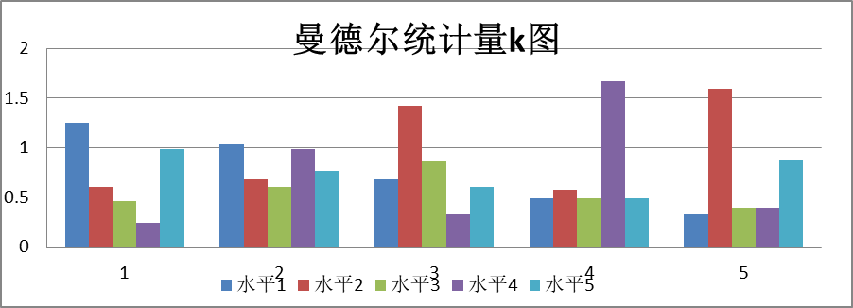
图5 按实验室分组的实验室间一致性曼德尔统计量k
图5曼德尔统计量k值，表明水平4的一个单元可以看作是歧离值，但没有离群值。该歧离值仍然参与后续计算。
用Cochran法检验实验室单元方差的一致性，统计结果见表19。
表19 柯克伦检验结果
实验室i | 水平j
实验室i | 1 | 2 | 3 | 4 | 5
C | 0.52 | 0.36 | 0.50 | 0.70* | 0.63
注： 显著水平1%(离群)时C=0.788, 显著水平5%时（歧离）C=0.684，*表示该水平为歧离值。
从表19可见，Cochran法检验表明水平4的一个单元可以看作是歧离值，但没有离群值。该歧离值仍然参与后续计算。
5.2.1.5总平均值、重复性和再现性值的计算结果
表20 总平均值、重复性和再现性结果的计算值
水平 j | 1 | 2 | 3 | 4 | 5
p_{j} | 5 | 5 | 5 | 5 | 5
s_{r}² | 0.0003 | 0.0001 | 0.0002 | 0.0001 | 0.0002
s_{L}2 | 0.0020 | 0.0004 | 0.0016 | 0.0034 | 0.0015
s_{R}2 | 0.0022 | 0.0005 | 0.0018 | 0.0035 | 0.0017
$$\hat{m}$$ | 0.54 | 0.22 | 0.52 | 0.59 | 0.74
s_{rj} | 0.02 | 0.01 | 0.01 | 0.01 | 0.01
s_{Rj} | 0.05 | 0.02 | 0.04 | 0.06 | 0.04
5.2.1.6精密度与m的关系
经线性迭代回归，分别得重复性和再现性的线性回归方程.
表21 精密度与m的函数关系式
水平范围 | 项目 | 函数关系式
0.22～0.74 | 重复性限 | r＝0.0339m+0.0167
0.22～0.74 | 再现性限 | R＝0.1395m+0.0475
六、与现行相关法律、法规和强制性标准的关系
本标准符合国家现行相关法律、法规、规章和强制性国家标准要求。
七、重大分歧意见的处理经过和依据
本标准制定过程中未出现重大分歧意见。
八、废止现行有关标准的建议
本标准不涉及对现行标准的废止。
九、其他应予说明的事项
无。

